力与平衡模型练7-2 实验：验证力的平行四边形定则
1、如图所示是甲、乙两位同学在“共点力合成的规律”的实验中所得到的实验结果，
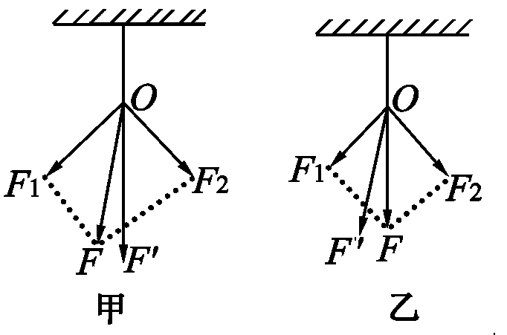
若用F表示两个分力F₁、F₂的合力，用F′表示F₁和F₂的等效力，则可以判断________(填“甲”或“乙”)同学的实验结果是符合事实的．

2、将橡皮筋的一端固定在A点，另一端拴上两根细绳，每根细绳分别连着一个量程为5 N、最小刻度为0.1 N的弹簧测力计．沿着两个不同的方向拉弹簧测力计，当橡皮筋的活动端拉到O点时，两根细绳相互垂直，如图1所示．这时弹簧测力计的读数可从图中读出．
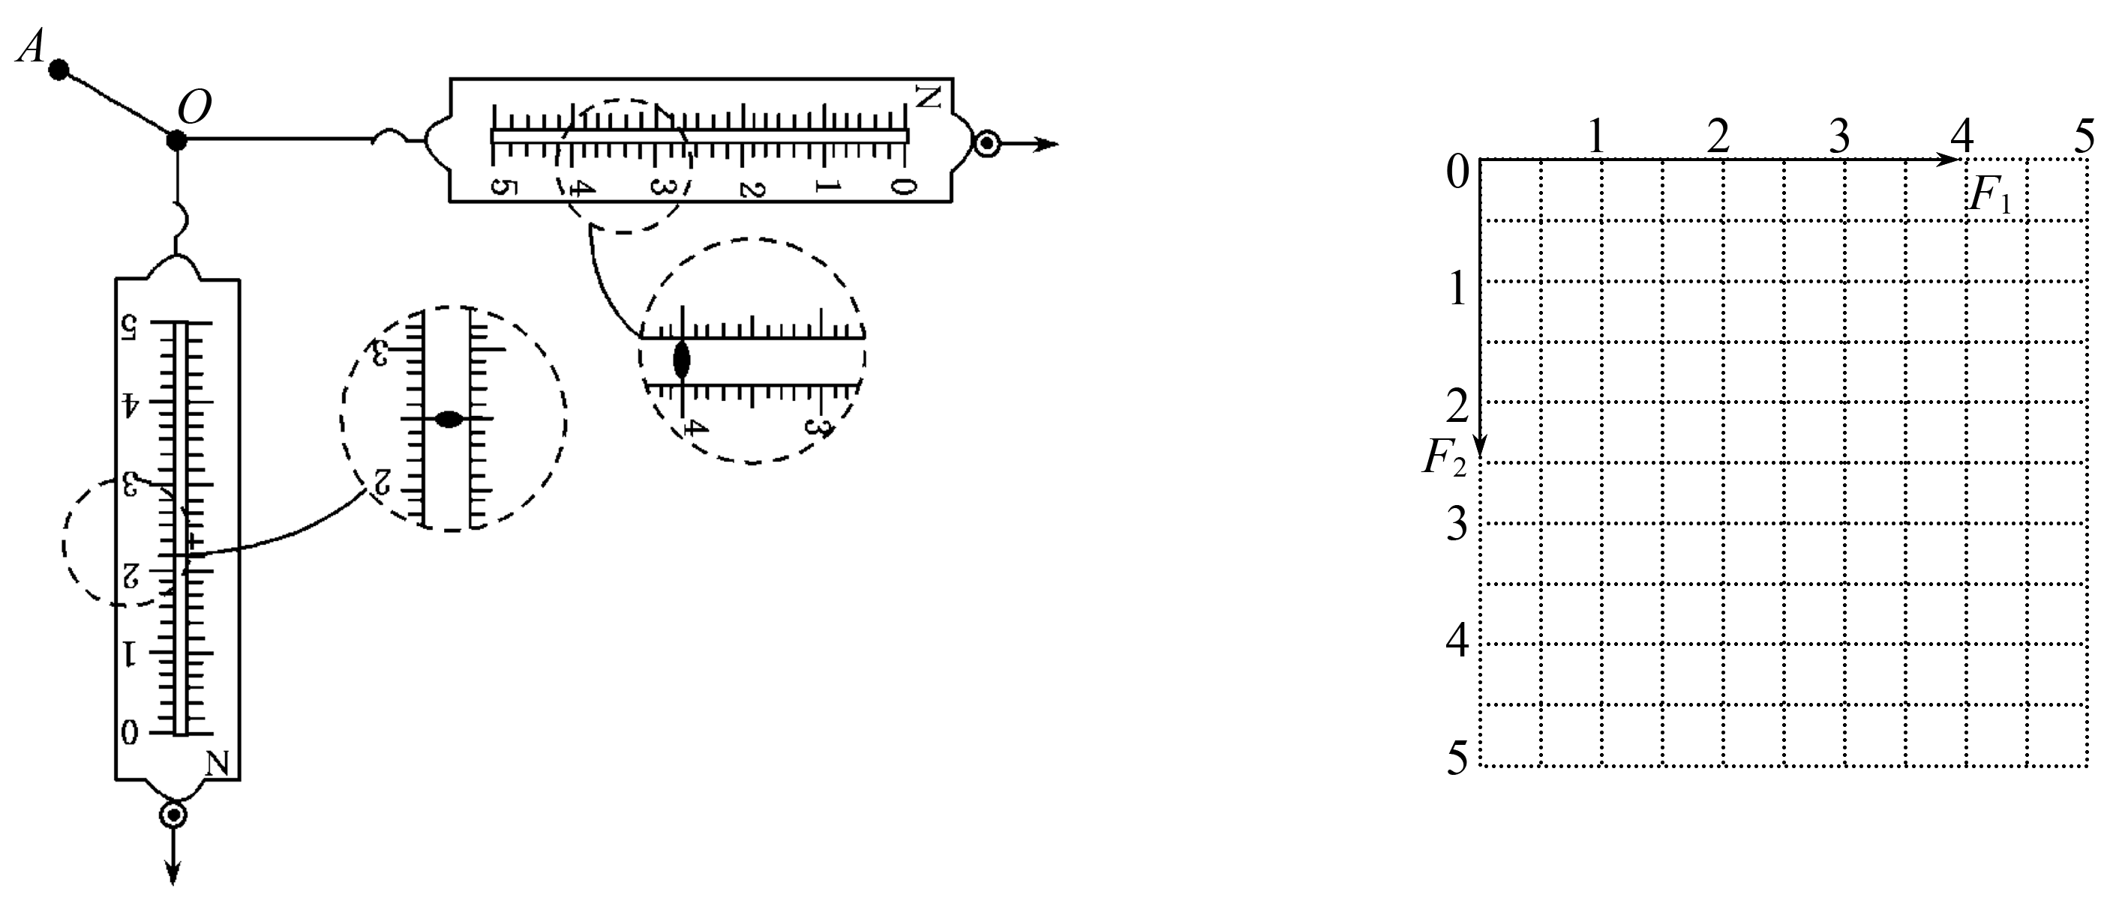
图1 图2
(1)由图可读得两个相互垂直的拉力的大小分别为________N和________N．(只需读到0.1 N)
(2)在图2方格纸上按作图法的要求画出这两个力及它们的合力．
3、在“探究共点力合成的规律”实验中，先将橡皮筋的一端固定在水平木板上，另一端系上带有绳套的两根细绳；先后两次拉伸橡皮筋，第一次用两个弹簧测力计通过两细绳互成角度地拉橡皮筋，第二次用一个弹簧测力计通过细绳拉橡皮筋．
(1)在实验中，下列做法正确的是________．
A．弹簧测力计、细绳、橡皮筋都应贴近水平木板且与木板平行
B．拉橡皮筋的细绳要适当长些，标记同一细绳方向的两点要适当远些
C．用两个弹簧测力计通过两细绳互成角度地拉橡皮筋时，两拉力的夹角越大越好
D．用两个弹簧测力计通过两细绳互成角度地拉橡皮筋时，两拉力的夹角越小越好
(2)实验中，要求先后两次力的作用效果相同，指的是________．
A．第一次两个弹簧测力计的示数F₁和F₂之和等于第二次弹簧测力计的示数
B．第一次两个弹簧测力计的示数F₁和F₂之差等于第二次弹簧测力计的示数
C．橡皮筋伸长到同一长度
D．橡皮筋沿同一方向伸长到相同长度
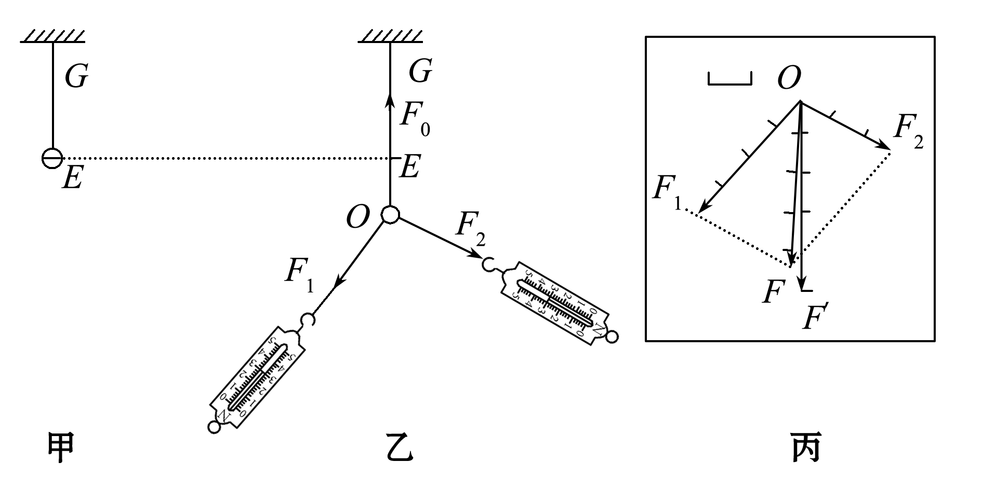
4、如图甲所示，在竖直平面内，将小圆环挂在橡皮筋的下端，橡皮筋长度为GE.用两根弹簧测力计拉动小圆环到O点，小圆环受到作用力F₁、F₂和橡皮筋的拉力F₀，如图乙所示．
(1)如图乙，此时要记录下拉力F₁、F₂的大小，并在白纸上记下________，以及O点的位置；
(2)实验中，不必要的是( )
A．选用轻质小圆环
B．弹簧测力计在使用前应校零
C．撤去F₁、F₂，改用一个力拉住小圆环，仍使它处于O点
D．用两根弹簧测力计拉动小圆环时，要保持两弹簧测力计相互垂直
(3)图丙中F′是用一个弹簧测力计拉小圆环时，在白纸上根据实验结果画出的图示．F与F′中，方向一定沿GO方向的是________．

5、在“探究求合力的方法”实验中，现有木板、白纸、图钉、橡皮筋、细绳套和一把弹簧测力计．
(1)为完成实验，某同学另找来一根弹簧，先测量其劲度系数，得到的实验数据如下表：
弹力F(N) | 0.50 | 1.00 | 1.50 | 2.00 | 2.50 | 3.00 | 3.50
伸长量x(×10^{－2} m) | 0.74 | 1.80 | 2.80 | 3.72 | 4.60 | 5.58 | 6.42
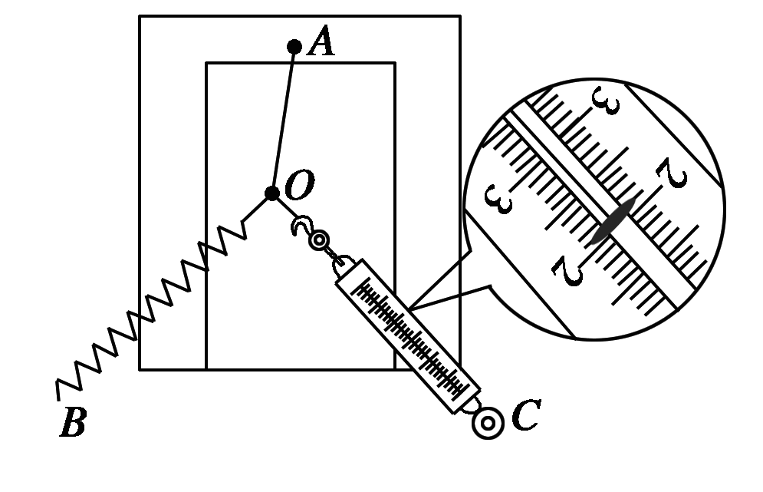
根据表中数据作出Fx图象并求得该弹簧的劲度系数k＝________N/m；
(2)某次实验中，弹簧测力计的指针位置如图10所示，其读数为________N；同时利用(1)中结果获得弹簧上的弹力值为2.50 N，请画出这两个共点力的合力F_{合}；
(3)由图得到F_{合}＝________N.

6、在探究求合力的方法时，先将橡皮条的一端固定在水平木板上，另一端系上两根带有绳套的细绳实验时，需要两次拉伸橡皮条，一次是通过两细绳用两个弹簧秤互成角度的拉橡皮条，另一次是用一个弹簧秤通过细绳拉橡皮条．
（1）实验中两次拉伸橡皮条，以下注意事项正确的是 （填字母代号）．
A．将橡皮条拉伸相同长度即可 B．将橡皮条沿相同方向拉到相同长度
C．将弹簧秤都拉伸到相同刻度 D．将橡皮条和绳的结点拉到相同位置
（2）同学们在操作过程中有如下议论，其中对减小实验误差有益的说法是 （填字母代号）．
A．两细绳必须等长
B．弹簧秤、细绳、橡皮条都应与木板平行
C．用两弹簧秤同时拉细绳时两弹簧示数之差应尽可能大
D．拉橡皮条的细绳要长些，标记同一细绳方向的两点要远．
（3）在课外活动小组进行研究性学习的过程中，某研究小组设计了一个实验来验证力的平行四边形定则，其设计方案为：用三根相同的橡皮条、四个图钉、一把直尺和一支铅笔、三张白纸、平木板来验证力的平行四边形定则．其实验的五个主要步骤如下，请你补充完该研究小组的实验步骤：
①将三根橡皮条的一端都栓在一个图钉0上，将这三根橡皮条的另一端分别栓上图钉A、B、C，注意此时四个图钉均未固定在木板上。
②用刻度尺测出橡皮条的自由长度L0，注意从图钉脚之间测起．
③将拴有适当张开橡皮条的图钉A、B适当张开钉在木板上，拉第三根橡皮条，使三根橡皮条互成角度拉伸，待结点处的图钉O静止时，钉下C图钉，记录图钉O的位置并记录
④测 ，分别算出它们的伸长量x1＝L1－L0，x2＝L2－L0，x3＝L3－L0.
⑤将x1、x2、x3按一定比例图示表示出来，以x1、x2为邻边作平行四边形，求出其对角线OC′，比较OC′与OC的长度(即x3的长度)及方向，若相等，且在一条直线上，则达到目的，若OC′与OC有一微小夹角θ，则有误差(如图所示)．

7、如图甲所示，在竖直平面内，将小圆环挂在橡皮条的下端，橡皮条长度为GE。用两根弹簧测力计拉动小圆环到O点，小圆环受到作用力F1、F2和橡皮条的拉力F0，如图乙所示。
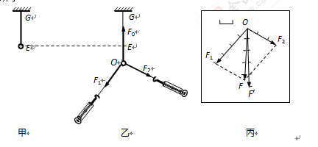
⑴如图乙，此时要记录下拉力F1、F2的大小，并在白纸上作出 ，以及O点的位置；
⑵实验中，不必要的是 ；
A．选用轻质小圆环
B．弹簧测力计在使用前应校零
C．撤去F1、F2，改用一个力拉住小圆环，仍使它处于O点
D．用两根弹簧测力计拉动小圆环时，要保持两弹簧测力计相互垂直
⑶图丙中F′是用一个弹簧测力计拉小圆环时，在白纸上根据实验结果画出的图示。F与F′中，方向一定沿GO方向的是 。

8.在做“验证力的平行四边形定则”的实验时，其中的三个实验步骤是
①在水平放置的木板上固定一张白纸，把橡皮条的一端固定在板上，另一端拴两根细线，通过细线同时用两只弹簧秤互成角度地拉橡皮条，使它与细线的结点达到某一位置O点，在白纸上记下O点和两弹簧秤的示数F1和F2．
②只用一只弹簧秤通过细绳拉橡皮条，使它的伸长量与用两个弹簧秤拉时相同，记下此时弹簧秤的示数F′和细绳的方向．
③在纸上根据F1和F2的大小，应用平行四边形定则作图求出合力F的大小．
以上三个步骤中均有错误或疏漏，请你分别指出．
（1）在①中是 ，
（2）在②中是 ，
（3）在③中是 ．

9、在做“验证力的平行四边形定则”实验中，需要将橡皮条的一端固定在水平木板上，先用一个弹簧秤拉橡皮条的另一端到某一点（结点）并记下该点的位置；再将橡皮条的另一端系两根细绳，细绳的另一端都有绳套，用两个弹簧秤分别勾住绳套，并互成角度地拉橡皮条。
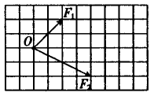

（1）某同学认为在此过程中必须注意以下几项，其中正确的是（ ）
A．在使用弹簧秤时要注意使弹簧秤与木板平面平行
B．两根细绳必须等长
C．橡皮条应与两绳夹角的平分线在同一直线上
D．在用两个弹簧秤同时拉细绳时要注意使两个弹簧秤的读数相等
E．在用两个弹簧秤同时拉细绳时必须将橡皮条的结点拉到用一个弹簧秤拉时记下的结点位置
（2）某同学在坐标纸上画出了如图所示的两个已知力F1和F2，图中小正方形的边长表示2N ，两力的合力用F 表示，F1、F2与F 的夹角分别为θ1和θ2，下列说法正确的是（ ）
A．F1=4 N B．F = 12 N C．θ1=45° D．θ1＜θ2

10、在“验证力的平行四边形定则”时小明仔细分析实验数据，怀疑实验中的橡皮筋被多次拉伸后弹性发生了变化，影响实验了结果。他用弹簧测力计先后两次将橡皮筋拉伸到相同长度，发现读数不相同，于是进一步探究了拉伸过程对橡皮筋弹性的影响。
实验装置如图所示，将一张白纸固定在竖直放置的木板上，橡皮筋的上端固定于O点，下端N挂一重物。用与白纸平行的水平力缓慢地移动N，在白纸上记录下N的轨迹。重复上述过程，再次记录下N的轨迹。两次实验记录的轨迹如图所示。过O点作一条直线与轨迹交于a、b两点，则：
（1）实验中橡皮筋分别被拉伸到a和b时橡皮筋的拉力Ta、T_{b}的大小关系为____。
（2）根据实验，可以得出的实验结果有哪些____(填写选项前的字母)。
A．两次受到的拉力相同时，橡皮筋第2次的长度较长
B．橡皮筋长度与受到的拉力成正比
C．两次被拉伸到相同长度时，橡皮筋第2次受到的拉力较大
D．两次受到的拉力相同时，拉力越大，橡皮筋两次的长度之差越大
（3）根据小明的上述实验探究，请对“验证力的平行四边形定则”实验提出一条注意事项_____。
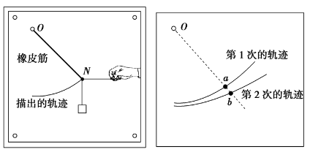

力与平衡模型练7-2 实验：验证力的平行四边形定则
参考答案
1、解析 由题设可知，F为F₁和F₂的合力，通过平行四边形定则所得，而F′是F₁和F₂的等效力，即用一只弹簧测力计拉橡皮筋时的拉力，显然F′的方向应在细线的方向上，因甲同学F′的方向与细绳在同一直线上，故甲同学的实验结果是符合事实的．
答案 甲
2、解析 (1)弹簧测力计的读数分别是4.0 N,2.5 N.
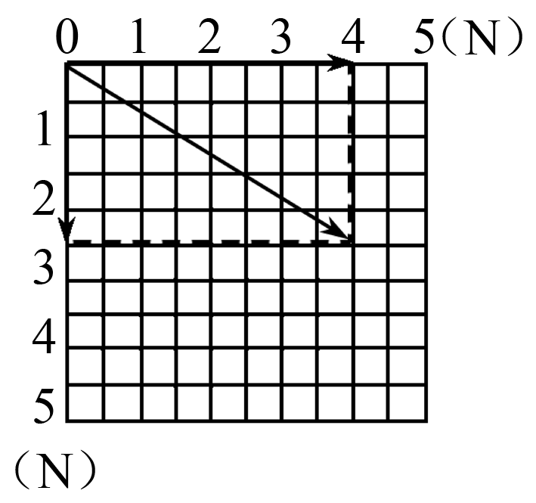
(2)如图所示．根据测量结果，每小格代表0.5 N，将保证力的图示较准确，若每小格代表1 N，则2.5 N的力表达上容易造成误差，在确定合力大小时，更容易造成较大误差．力的图示应有刻度、箭头．
答案 (1)4.0 2.5
(2)如解析图所示

3、答案 (1)AB (2)D
4、解析 (1)力是矢量，既有大小，又有方向，因此除了需要记录拉力F₁、F₂的大小，还要记录这两个力的方向；(2)本实验的目的是探究求合力的方法，因此应为任意情况下的两个力与合力关系，D错误；选用轻质小圆环是为了减小水平方向偏移的误差，合力与分力之间是等效替代的关系，撤去F₁、F₂，改用一个力拉小圆环，仍使它处于O点，以确保等效，弹簧测力计在使用前校零是为了使力的大小读数准确，A、B、C是必要的．(3)当用一个弹簧测力计拉小圆环时，因圆环为轻质小圆环，故弹簧测力计的拉力与橡皮筋的拉力平衡，其方向一定与橡皮筋的拉力方向相反，即一定沿GO方向的是F′.
答案 (1)两个力的方向 (2)D (3)F′
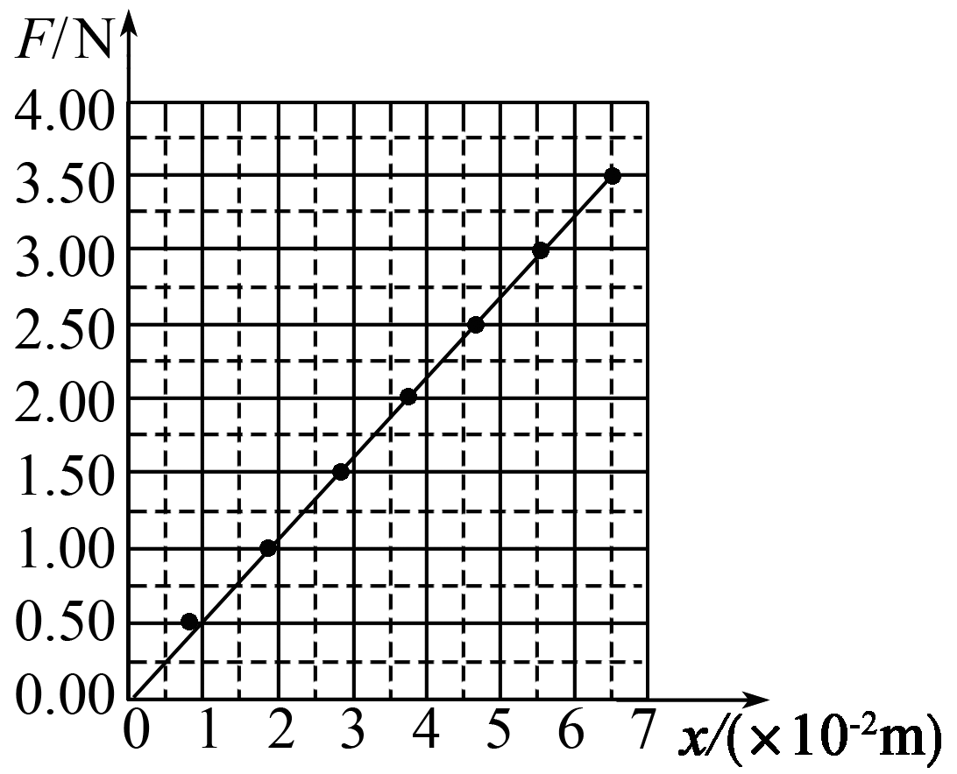
5、解析 (1)以水平方向为x轴，竖直方向为F轴，建立直角坐标系，然后找点，选尽可能多的点连成一条线，其图线的斜率即为弹簧的劲度系数k，在直线上任取一点，如(6×10^{－2,}3.2)，则k＝$\frac{3.2}{6×10－2}$N/m≈53 N/m.

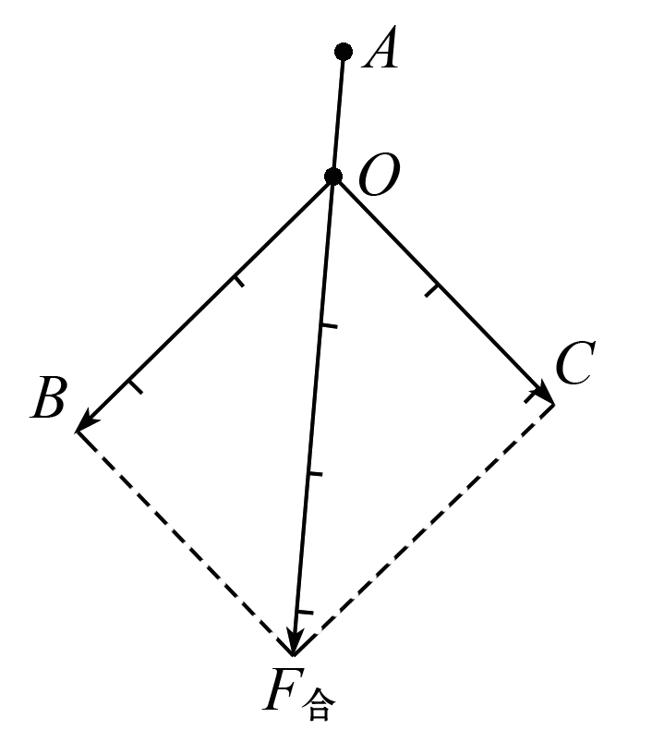
(2)弹簧测力计的读数为2.10 N，选标度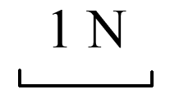合力F_{合}的图示如图所示．
(3)经测量，合力F_{合}＝3.30 N.
答案 (1)见解析图 53(说明：±2范围内都可)
(2)2.10(说明：有效数字位数正确，±0.02范围内都可) 见解析图 (3)3.30(说明：±0.02范围内都可)

6、解析：1）A、B、本实验的目的是为了验证力的平行四边形定则，即研究合力与分力的关系．根据合力与分力是等效的，本实验橡皮条两次沿相同方向拉伸的长度要相同．故A错误，B正确；C、D、在白纸上标下第一次橡皮条和绳的结点的位置，第二次将橡皮条和绳的结点拉到相同位置，表明两次效果相同，即两个拉力和一个拉力等效，而弹簧称不必拉到相同刻度．故C错误，D正确．故选：BD．
（2）A、通过两细绳用两个弹簧秤互成角度地拉橡皮条时，并非要求两细绳等长，故A错误；
B、测量力的实验要求尽量准确，为了减小实验中因摩擦造成的误差，操作中要求弹簧秤、细绳、橡皮条都应与木板平行，故B正确；C、用弹簧秤同时拉细绳时，拉力不能太太，也不能太小．故C错误；D、为了更加准确的记录力的方向，拉橡皮条的细绳要长些，标记同一细绳方向的两点要远些，故D正确．故选：BD．
（3）需要记录0点位置以及图钉A、B、C的位置．从而确定力的大小和方向，画出平行四边形。（4）弹簧的实际长度减去原长才是弹簧的伸长量，用伸长量代替力的大小，所以需要测量橡皮条的实际长度。
答案：
（1）BD (2)BD （3）图钉A、B、C的位置．（4）测出此时这三根橡皮条的长度L1、L2、L3
7、解析： ：（1）该实验中，需要根据力F1、F2的大小和方向做出平行四边形，求出合力与一个弹簧拉橡皮筋时拉力F进行比较，因此需要记录拉力F1、F2的大小和方向；（2）A、小圆环的作用是通过弹簧拉橡皮筋，不需要轻质的，只要正确确定开始位置即可，故A不需要；B、弹簧测力计是测出力的大小，所以要准确必须在测之前校零．故B项需要；C、该实验采用“等效替代”法，因此两次拉橡皮筋要到同一位置，故C需要；D、用两根弹簧测力计拉动小圆环时，量弹簧夹角适当，便于做平行四边形，便于减小误差即可，并非要求两弹簧测力计相互垂直，故D不需要．故不需要的步骤为：AD．（3）实际测量的合力应与橡皮筋在同一条直线上，即F′与橡皮筋在同一条直线上，由平行四边形定则作出的为理论值与实际值有一定的偏差，即由平行四边形定则作出的为F．
答案及解析：
（1） F1和F2的方向 （ 2）AD （3） F′
8、解析：该实验采用“等效法”进行，即一个弹簧秤和两个弹簧秤拉橡皮条与细绳套的结点时应该拉至同一位置O点，由于力是矢量，因此在记录数据时，不光要记录力的大小，还要记录其方向，这样才能做平行四边形，从而验证两个力的合力大小和方向是否与一个力的大小和方向相同．
所以在①中是应记下两个细绳套的方向即F1和F2的方向，在②中是应将橡皮条与细绳套的结点拉至同一位置O点．在③中是应依据F1和F2的大小和方向作图，
答案：记下两个细绳套的方向；将橡皮条与细绳套的结点拉至同一位置O点；应依据F1和F2的大小和方向作图．
9、答案及解析：
（1）AE
由本实验中的注意事项可知：在使用弹簧秤时要注意使弹簧秤与木板平面平行，在用两个弹簧秤同时拉细绳时必须将橡皮条的结点拉到用一个弹簧秤拉时记下的结点位置，保持合力一定，由此选择AE答案。
（2）BC
根据以上表格图作平行四边形，由图就可得出BC答案
10、详解 第一空．过O点作一条直线与轨迹交于a、b两点，实验中橡皮筋分别被拉伸到a和b时所受拉力T_{a}、T_{b}的方向相同，由于缓慢地移动N，根据平衡条件橡皮筋的拉力T=，为橡皮筋与竖直方向的夹角，m为所挂重物的质量，所以T_{a}、T_{b}的大小关系为T_{a}=T_{b}．
第二空．AB．由上分析可知，橡皮筋上的拉力大小为：T=，T_{a}=T_{b}，显然图中Ob＞Oa，即两次受到的拉力相同时，橡皮筋第2次的长度较长，故A正确；B错误．
C．两次受到的拉力相同时，橡皮筋第2次的长度较长，因此两次被拉伸到相同长度时，橡皮筋第2次受到的拉力较小；故C错误；
D．由图知，橡皮筋两次受到的拉力相同(橡皮筋与竖直方向的夹角相同)时，拉力越大，橡皮筋两次的长度之差就越大；故D正确。
第三空．要确保橡皮筋发生弹性形变，因此应注意尽量选用新的弹性较好的橡皮筋；每次橡皮筋的形变要在弹性限度内，拉伸不宜过长。
答案：
(1). T_{a}=T_{b} (2). AD (3). 尽量选用新的弹性较好的橡皮筋；或者拉伸不宜过长

